- Samling

- Uppvärmning

- Försvar
Teoretisk genomgång av vad diagonalställa/tvärställa är och hur det bör utföras
Två och två utan boll.
- Båda tar ett steg mot varandra och bröstar i luften
- En anfaller med hög arm och den andra tvärställer
- Med boll. Den ena anfaller, hoppskott, landar och fortsätter förbi på sidan.
- Tre och tre: En försvarar två satsar framåt
  - Anfallarna hoppar upp i luften på skott

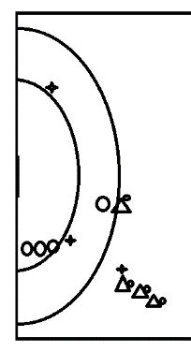
- Ut och stöta

Ett led som täcker och ett led som anfaller/hotar. Försvararen tvärställer efter om det är en H/V spelare
Ca 4-5 anfall per runda

Ökar intensiteten och bara stöter bort spelaren
ca 7-8 gångeer per runda

- Spelarna i fyra hörn
- Ledarna kastar in bollen från mitten in till en planhalva och spelaren som först får tag på bollen anfaller och den andra försvarar.
Halvplansanfall med målvakter.

